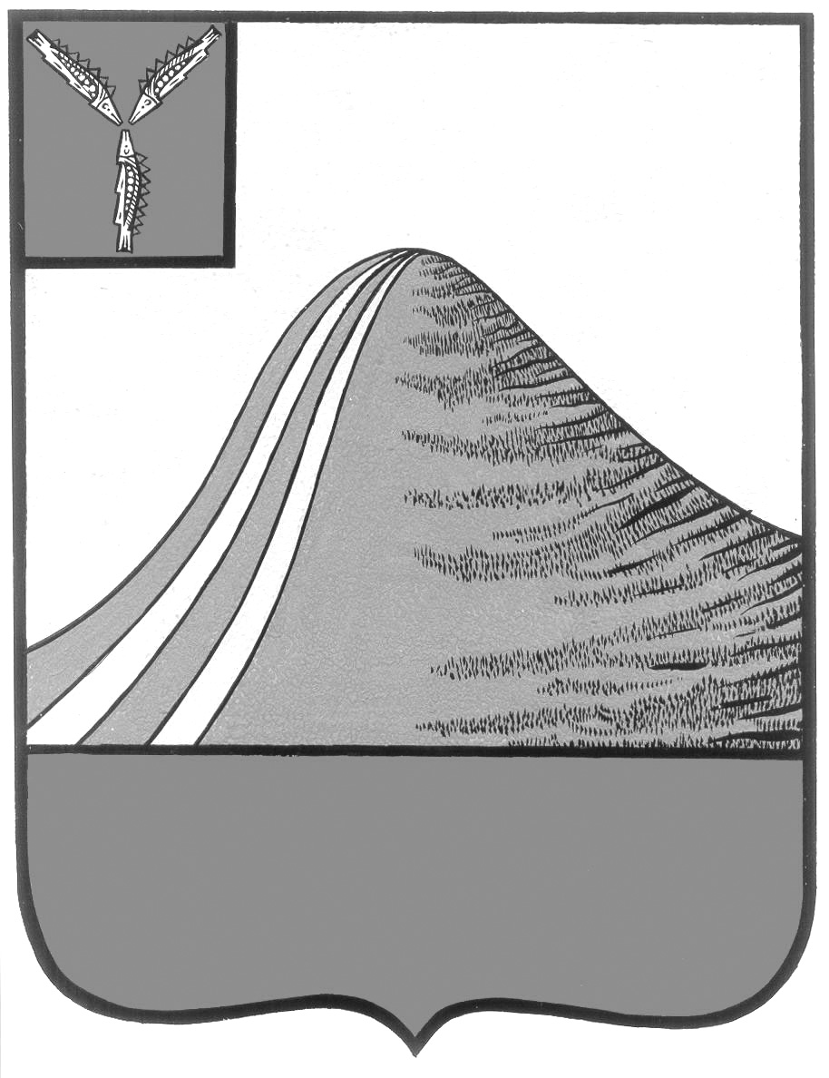
АДМИНИСТРАЦИЯ ЛЫСОГОРСКОГО МУНИЦИПАЛЬНОГО РАЙОНА
САРАТОВСКОЙ ОБЛАСТИ

П О С Т А Н О В Л Е Н И Е

от «___» _______ 2016 года № ___

р.п.Лысые Горы

О внесении изменений в постановление от 30 марта 2016 года № 136 «Об утверждении административного регламента администрации Лысогорского муниципального района «Выдача справок о составе семьи жителям частных жилых домов и муниципального жилищного фонда»

В соответствии с Федеральными законами от 06.10.2003г. №131-ФЗ «Об общих принципах организации местного самоуправления в Российской Федерации», от 27.07.2010г. №210-ФЗ «Об организации предоставления государственных и муниципальных услуг», Постановлением Правительства Российской Федерации от 11 ноября 2005 г. N 679 «О порядке разработки и утверждения административных регламентов исполнения государственных функций и административных регламентов предоставления государственных услуг (с изменением от 29 ноября 2007 г.), постановлением Правительства Саратовской области от 19.04.2007г. №173-П "Об утверждении Положения о порядке разработки и утверждения административных регламентов исполнения государственных функций и административных регламентов предоставления государственных услуг" (с изменениями от 17 июля 2007 г.), Уставом Лысогорского муниципального образования Лысогорского муниципального района Саратовской области, в целях реализации на территории Лысогорского муниципального района мероприятий административной реформы по разработке и утверждению административных регламентов исполнения муниципальных функций и административных регламентов предоставления муниципальных услуг, администрация Лысогорского муниципального района
ПОСТАНОВЛЯЕТ:

1. Внести изменения в Административный регламент администрации Лысогорского муниципального района «Выдача справок о составе семьи жителям частных жилых домов и муниципального жилищного фонда» (далее – Административный регламент):
1.1. В абзаце 2 части 3.4 главы «Оформление и выдача (направление) заявителю справки либо уведомление заявителя об отказе в выдаче справки» Административного регламента слова «согласно приложению № 3,5,7» заменить словами «согласно приложению №3»;
1.2. В абзаце 4 части 3.4 главы «Оформление и выдача (направление) заявителю справки либо уведомление заявителя об отказе в выдаче справки» Административного регламента слова «согласно приложениям № 4,6,8» заменить словами «согласно приложению №4»;
1.3. Приложения № 5,6,7,8 к Административному регламенту отменить.
3. Разместить, настоящее постановление на сайте администрации Лысогорского муниципального района http://adm.lysyegory.ru.
4. Контроль за исполнением настоящего постановления возложить на первого заместителя главы администрации Лысогорского муниципального района Э.А. Куторова.

Глава администрации
муниципального района С.А. Девличаров

